( 30 נק')

(8 נק') א. תאור של מבנה הנתונים:
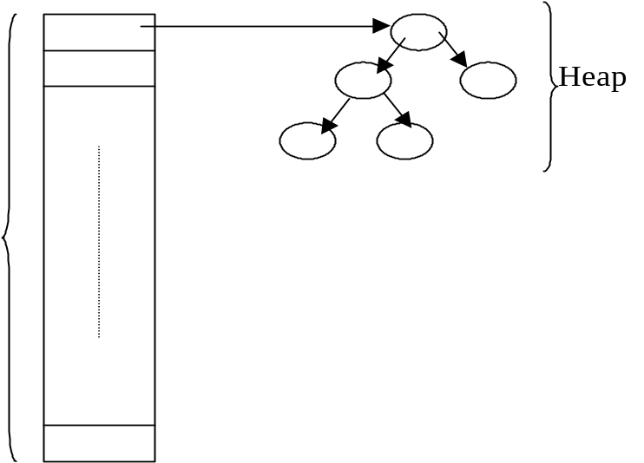

מבנה הנתונים יהיה מורכב ממערך בגודל N כל כניסה מתארת מוצר והיא תצביע לערימה של היחידות מאותו מוצר.ציור של מבנה הנתונים:
הסבר מימוש הפעולות השונות :
אתחול מבנה הנתונים יתבצע ע"י בניית N ערימות אחת לכל מוצר כל ערימה תהיה בגודל L. בניית ערימה לוקחת O(L) ויש לבנות N ערימות לכן סיבוכיות הזמן היא O(N*L).
הוצאת יחידה בהינתן המספר הסידורי של המוצר: לפי האינדקס של המוצר נדע באיזה ערימה יש לחפש, בהנתן הערימה הוצאת איבר מערימה לוקחת O(logL).
הכנסת איבר בהינתן האינדקס של המוצר ת כמו קודם נמצא את הערימה ע"י האינדקס של המוצר ונכניס איבר לערימה בת L איברים, לכן הסבוכיות היא O(log L).

(6 נק') ב. השינוי הדרוש הוא הוספת עץ חיפוש בינרי שיחזיק את המוצרים כשהמפתח של המוצר הוא השם שלו, ציור של עץ בינרי.

(8 נק') ג. כאן עוד הפעם צריך להוסיף מבנה נוסף. במקרה הזה צריך להוסיף ערימה שתכיל את N המוצרים והמפתח של הערימה הוא התאריך של ראש הערימה של אותו מוצר. כמובן שדבר זה דורש שינוי בפעולות הקודמות כך שפעולת האתחול צריך לבנות את הערימה בעלת N איברים ולכן הסיבוכיות של פעולת האתחול לא מושפעת. בפעולת ההוצאה צריך לבצע סידור מחדש של הערימה בכל הוצאה ולכן הסיבוכיות של פעולה זו תהיה O(log L + N) .אותו הדבר לגבי פעולת ההכנסה.

ד.
//Products.H -
typedef struct product_adt ProductADT;

ProductADT* new_product_ADT(char* f_name);
Item* get_item(ProductADT* adt,int index);
void insert_item(ProductADT* adt,Item* itm);
Product* search_product(ProductADT* adt,char* p_name);
Item* get_nearest(ProductADT* adt);

( 20 נק' )

(5 נק') א. פונקציה זו מעתיקה את המחרוזת הנתונה כפרמטר למקום חדש בזיכרון ( מניחים כי אורך המחרוזת לא גדול מ- 99 אותיות )
1: char* copy_string(char source_str[]){
2: int i;
3: int c;
4: char tmp_str[100];
5: for (i=0;i<100;i++){
6: c = source_str[i];
7: tmp_str [i] = c;
8: }
9: return tmp_str;
10: }

הטעות היחידה היא בהחזרת מצביע למשתנה אוטומטי של הפונקציה

(5 נק' ) ב. פונקציה להעתקת מטריצה ריבועית (בעלת מס' שורות ועמודות זהה) של שלמים בהינתן האורך שלה .
1: int** copy_int_array(int** int_arr, int* length){
2: int i;
3: int j;
4: int** tmp_arr;

5: tmp_arr = (int** ) malloc ( sizeof(int*) * (*length ) );

6: for (i=0;i<*length;i++)
7: tmp_arr[i] = (int* ) malloc(sizeof(int)*(*length));

8: for (i=0;i<*length;i++)
9: for (j=0;j<*length;j++)
10: tmp_arr[i][j] = int_arr[i][j];

11: return tmp_arr;
12: }

אין טעות בנכונות
(5 נק') ג. פונקציה זו מחפשת תו בתוך מחרוזת ומחזירה 1 אם נמצא ו- 0 אחרת.

1: int int_str(char* str,char chr){
2: int i,length = strlen(str);

3: for (i=0;i<= length;i++)
4: if (str[i] = chr)
5: return 1;

6: return 0;
7: }

צריך == במקום =, כל השאר תקין

(5 נק') ד. פונקציה שמחשבת את הממוצע של מערך של שלמים.

1: double average(int* arr,int length){
2: int i=0;
3: double avrg = 0;

4: for( i=0; i<length; i++ , avrg += arr[i]/length);

5: return avrg;
6: }

יש שתי טעויות המימוש:
            - צריך לעשות casting ל- arr[i] .
            - טעות זמן ריצה אחרת והיא שאנו משתמשים ב-i כאנדיקס לפני שבודקים אותו (קודם מתבצע i++ ו arvg+=arr[i]/length ולאחר מכן הבדיקה אם i<length.

( 25 נק')

class person {
public:
person(char* lname, long id, double salary);
virtual double calc_salary() = 0;
virtual void print() const =0;
protected:
char* name;
long id;
double salary;
};

class worker:public person {
public:
worker(char* lname, long id, double salary, char* ljob, double percent, int over_hours);
double calc_salary const();
static void set_bonus(long bonus);
void print() const;

private/ protected:
char *job;
double percent;
int over_hours;
static long bonus;
};

class lecturer:public person{
public:
lecturer(char* lname, long id, double salary, char** lcourse_list, double bonus);
double calc_salary();
double print const() const;
static void set_bonus(long bonus);
void set_course_list (char** list);
private:
char **course_list;
long bonus;
};

ב.
c=1
c=3
c=4
c=6
d=-1
d=-3
d=-4

(25 נק')
calc
#! /usr/bin/csh –f

#calc

if ( $argv[1] == "-course" ) then
set CID = $argv[2]
set HID = 1
while ( -f $CID/hmw_$HID.dat )
cat $CID/hmw_$HID.dat | calc_average
@ HID ++
end
endif

if ( $argv[1] == "-student" ) then
set SID = $argv[2]
set CID = $argv[3]
grep $SID $CID/hmw_*.dat | calc_average
endif

if ( $argv[1] == "-homework" ) then
set CID = $argv[1]
set HID = $argv[2]
set STUDENT = `cat $CID/hmw_$HID.dat | sort -n -k 2 | tail -1 `
set str = ( `grep $STUDENT[1] students.dat` )
echo $str[2-]
endif
calc_average
#! /usr/bin/csh -f

@ sum = 0
@ n =0

set line = ( $< )
set line = ( $line )

while ( $#line != 0 )
@ sum += $line[2]
@ n++
set line = ( $< )
set line = ($line )
end

@ avg = $sum / $n
echo $avg

ב.
1- set str = ( `head -$Y mamat | tail -1 ` ) ; echo $str[$X]

2- if ( -x $path[1]/ExE ) echo "File is found"

3- ls -l [a-d]* | wc -l

